EVASÃO NA EDUCAÇÃO A DISTÂNCIA: IDENTIFICANDO CAUSAS E PROPONDO ESTRATÉGIAS DE PREVENÇÃO

Elaine Maria dos Santos
José Dutra de Oliveira Neto

RESUMO
O presente estudo tem como objetivo identificar as causas da evasão em um curso de Ciências Biológicas a distância, ofertado por uma universidade pública, bem como propor estratégias de prevenção. A metodologia utilizada nesta investigação foi a pesquisa descritivo-exploratória baseada no modelo de persistência de Rovai (2003) e a coleta de dados foi realizada por meio de entrevistas semi-estruturada por telefone guiada por 6 questões baseadas nos fatores do modelo adotado. Utilizou-se a análise de conteúdo para categorização das respostas. A amostra foi composta por 37 estudantes desistentes do referido curso. Os resultados apontam um conjunto de fatores determinantes para a evasão, em sua maioria relacionada aos aspectos externo e não internos ao curso. As estratégias propostas buscam ações corretivas e preventivas para reduzir as taxas de evasão.
Palavras-chave: evasão; EaD; estratégias.

ABSTRACT

DROP OUT SITUATIONS IN DISTANCE EDUCATION: IDENTIFYING CAUSES AND PROPOSING PREVENTIVE STRATEGIES
This study examined the factors affecting student dropouts rate in an online Biology course. The methodology was based on the persistence model of Rovai (2003) and the data collection method used was telephone semistrutured interview guided by 6 questions based on some factors from the model adopted. Content analyses was used to categorize the answers. The sample had 37 students who had dropped the course. The findings show that the most of the factor affecting student retention are external factors and not internal factors. Some strategies are proposed in order to support corrective and preventive action to reduce the dropout rate.
Key-words: Online Learning; strategies; Online Student Dropouts, Student attrition.
1. Introdução

De acordo com Becker (1975) a abordagem do capital humano na educação significa que o sucesso das economias pode ser visto como o nível educacional dos trabalhadores. No Brasil, pode-se identificar esta abordagem por meio dos incentivos governamentais tanto no ensino superior, como mais recentemente no ensino técnico nas modalidades presencial e on-line.
Aliado a abordagem do capital humano, existe a necessidade de uma formação mais específica e avançada, devido às mudanças nas diversas áreas de conhecimento, em que as pessoas buscam por novos treinamentos e aprendizados de forma contínua. E por esta razão, os processos de ensino e aprendizagem se redefinem para atender esta realidade. Nesse cenário, surge a Educação a Distância (EaD) de forma renovada e revitalizada “pronta” para atender a estas necessidades. Esta renovação deve-se principalmente as tecnologias de informação e comunicação que rompem-se as barreiras de espaço e tempo.
O número de matrículas nos cursos on-line cresceu de mais de 600% de 2002 a 2007. O sistema tem obtido sucesso na oferta de educação superior para as distantes regiões geográficas do Brasil, uma vez que apenas 30% dos municípios brasileiros dispõem de ensino superior (INEP/MEC, 2008), entretanto, ainda existem muitos desafios a serem vencidos.
Apesar dos cursos on-line serem adequados para atender as necessidades atuais das pessoas, observa-se que as taxas de evasão são elevadas se comparadas aos cursos presenciais. Carr (2000) e Angelino, Williams, Natvig (2007) observaram que a persistência em cursos on-line é cerca de 10-20% inferior ao curso presencial. De acordo com Levy (2007), mesmo antes da Internet o ensino a distância já tinha uma taxa alta de evasão (25 a 60%). Mesmo considerando a evolução da qualidade dos cursos on-line, observa-se altas taxas de evasão em diversas localidades do mundo. Em 2007, somente 8% dos alunos (do total de 369.766 alunos matriculados) completaram o curso no Brasil (INEP/MEC, 2008). De acordo com Yukselturk, Inan (2006), a taxa de evasão pode variar de 20% a 50% no mundo. Holder (2007) conclui em seu trabalho que um aluno de sucesso no ensino on-line deve possuir certas habilidades de aprendizagem que não são essenciais ao ensino presencial. Algumas características peculiares do ensino on-line podem ajudar a explicar estes números.
Na Educação a Distância, ao contrário do ensino tradicional, o estudante torna-se co-responsável pelo seu processo de aprendizagem, construindo conhecimentos e desenvolvendo competências, habilidades, atitudes e hábitos relativos ao estudo, à profissão e à sua própria vida, no tempo e no local que lhe são adequados, sem a participação em tempo integral de um professor. Assim, o educador (professor e/ou tutor) é apenas um mediador deste processo e pode atuar, ora a distância, ora em presença física ou virtual, participando do processo de aprendizagem do estudante, ajudando-o a se organizar temporalmente para permanecer atento às necessidades dos saberes e às necessidades sociais de cada disciplina. Para desenvolver esta mediação, ele conta com o apoio de sistemas de gestão e operacionalização específicos, bem como materiais didáticos intencionalmente organizados e apresentados em diferentes suportes de informação (LIMA, 2008).
A pesquisa Terry (2001) sobre a evasão na West Texas A&M University (WT) comparando a evasão do ensino on-line e presencial evidenciou que algumas áreas como a contabilidade, economia, computação, marketing e administração tinham evasão semelhante, mas que áreas como estatística aplicada a negócios e finanças tiveram uma evasão superior para os cursos on-line (33% e 48% contra 13% e 23%). Isto pode indicar uma necessidade de desenvolver novas pesquisas por área de conhecimento. Outra evidência que os indicadores podem variar por área, foi obtido junto a Northern Essex Community College (NECC, 2008) onde observou-se que de acordo com as áreas, houve variação de 12 a 58% de taxa de evasão dos cursos on-line.
Diante do exposto, a pergunta de pesquisa desta investigação é: “Quais os fatores determinantes para que o estudante desista de um curso de Ciências Biológicas, ofertado por uma instituição de ensino superior (IES) pública, na modalidade a distância?”
Derivada desta pergunta, o objetivo deste estudo é identificar as principais causas da evasão de um curso de graduação em Ciências Biológicas, ofertado por uma universidade pública. Como resultado do conhecimento destas causas, surge a oportunidade de discutir novas estratégias de prevenção.

2. SUCESSO e evasão

A importância do sucesso do aluno no ensino superior é importante para ele mesmo, para o governo e para a Instituição de Ensino. As razões pelas quais o sucesso é importante são particulares e devem ser investigadas para maximizar o retorno do investimento no ensino superior. Para o estudante, um diploma de um curso superior pode significar maiores oportunidades e salários no mercado de trabalho, além do capital social e cultural investido. Para o Governo o sucesso dos estudantes implica em melhores indicadores de sua política de incentivo a formação superior, além de implicações no fomento a Instituições e Bolsas para os alunos. E finalmente, para as Instituicoes, o sucesso do acadêmico leva a maiores oportunidades para obter novos recursos, além da percepção de sucesso junto ao público e empresas acerca do potencial da Instituição.
Neste contexto, a evasão é tratada como a desistência definitiva do estudante em qualquer etapa do curso. A evasão pode ter implicações políticas e administrativas. Na esfera política, os indicadores de evasão podem significar mais ou menos recursos para a Instituição. Já na esfera administrativa, pode-se observar normas discriminatórias na seleção dos estudantes, não descritas na missão da instituição, cujo objetivo seria o de minimizar os impactos no balanço financeiro da instituição. Embora não se tenha os custos decorrentes da evasão no Brasil, sabe-se que na Inglaterra existe um custo anual de cerca de 110 milhoes de libras. Ao identificar as causas da evasão, busca-se melhorar o retorno do investimento educacional (YORKE & LONGDEN, 2004).
Diversas pesquisas buscam entender e explicar suas possíveis causas, de forma a propiciar ações corretivas e preventivas em relação à evasão. Para Coelho (2002), as principais suposições sobre a evasão nos cursos são:
- a falta da tradicional relação face-a-face entre professor e alunos, pois neste tipo de relacionamento julga-se haver maior interação e respostas afetivas entre os envolvidos no processo educacional;
- insuficiente domínio técnico do uso do computador, principalmente da Internet, ou seja, a inabilidade em lidar com as novas tecnologias cria dificuldades em acompanhar as atividades propostas pelos cursos a distância como: receber e enviar e-mail, participar de chats, de grupos de discussão, fazer links sugeridos, etc.;
- ausência de reciprocidade da comunicação, ou seja, dificuldades em expor idéias numa comunicação escrita a distância, inviabilizando a interatividade;
- a falta de um agrupamento de pessoas numa instituição física, construída socialmente e destinada muitas vezes, à transmissão de saberes, assim como ocorre no ensino presencial tradicional, faz com que o aluno de EaD não se sinta incluído em um sistema educacional.
Outra pesquisa sobre o tema, por Tresman (2002) na Open University, na Inglaterra, que entrevistou em um ano meio milhão de potenciais estudantes de cursos à distância, as principais razões citadas que os levariam a abandonar um curso a distância seriam: custo do curso, incerteza de ter tempo em se comprometer com o curso, mudanças na vida pessoal e dificuldade de fazer a escolha entre diversas opções.
Shannon & Bylsma (2006) enumeram fatores relacionados com o estudante, com a família e com a comunidade que podem influenciar a evasão, bem como fatores relacionados à instituição de ensino, relacionando algumas circunstâncias possíveis:
- questão socioeconômica;
- realização acadêmica pobre;
- cursos com poucos encontros presenciais;
- diversas disciplinas com reprovações;
- doença na família;
- baixa auto-estima;
- falta de um currículo relevante;
- estratégias instrucionais passivas;
- uso inadequado da tecnologia;
- desrespeito aos estilos de aprendizagem dos estudantes.
Ainda relacionado aos fatores que historicamente vem afetando os níveis de evasão em cursos universitários a distância, Xenos et al., (2002) os classifica em três grandes categorias: (1) fatores internos relacionados às percepções do aluno e seu lócus de controle – interno-externo; (2) fatores relativos ao curso e aos tutores e, (3) fatores relacionados a certas características demográficas dos estudantes, como idade, sexo, estado civil, número de filhos, tipo de trabalho ou profissão, entre outras.
A questão da relação família-emprego pode também influenciar na evasão. Wood (1996) relata que mais de 70% dos estudantes de educação a distância trabalham em tempo integral, isso reforça a importância da adequação do tempo livre para a família e para o estudo.
De acordo com York e Longden (2004), os motivos que levam à evasão podem ser enquadrados em 4 categorias: (a) fatores relacionados a alunos, (b) fatores relacionados ao curso e (c) fatores relacionados aos tutores e (d) fatores sociodemográficos (XENOS, 2002).
Observa-se que as possíveis causas são decorrentes de diversos fatores sejam eles pessoais, institucionais ou decorrentes do atual sistema educacional vigente (quadro 1)
Quadro 1 – Resumo de alguns fatores relacionado com a evasão
Fatores | Autores
Falta relação entre aluno-professor, conhecimento de computadores, interatividade e inclusão social | Coelho (2002)
Custo, dedicação, motivos pessoais e dificuldade de escolha do curso | Tresman (2002)
Socioeconômico, motivos familiares, tecnologia, estilos de aprendizagem, estratégias instrucionais | Shannon & Bylsma (2006)
Fatores relacionados a alunos, fatores relacionados ao curso e tutores e fatores sócio-demográficos | Xenos et al. (2002)
Família-emprego | Wood (1996)
Experiências pessoais, decisão de escolha do curso, falha em acompanhar a demanda acadêmica e eventos pessoais externos a instituição. | York e Longden (2004)

3. moDEloS de evasão

De acordo com Yorke e Longden (2004), existem duas abordagens de pesquisa utilizada para entender o processo de evasão: Quantitativa e Qualitativa. A abordagem quantitativa envolve a análise dos dados educacionais para evidenciar possíveis correlações entre a evasão e diversos indicadores. Neste caso, podem ser usados alguns modelos teóricos sobre a evasão, sem esquecer o rigor científico exigido para a validade dos instrumentos e dos dados utilizados na pesquisa. Esta abordagem suporta decisões políticas em um nível macro e pode ajudar a melhorar a eficiência e eficácia do sistema ou instituição. A abordagem qualitativa pode ser empregada em uma escala menor e tem como objetivo compreender o fenômeno sob o ponto de vista de um grupo de indivíduos. Os métodos de coleta geralmente utilizados nesta abordagem, são entrevistas e focus group.
Utiliza-se nesta pesquisa a abordagem quantitativa. Em uma tentativa de aprofundar no problema da evasão, pois existe na literatura propostas de diversos modelos que tentam explicar tal fenômeno, no entanto, modelos mais recentes são fundamentados tanto na psicologia como na sociologia.
Para Tinto (1986, 1987) o modelo psicológico se baseia nas modelos de persistência educacional e tendem a enfatizar o impacto das habilidades individuais e disposições para evasão. Discute ainda o fator sociológico por meio do impacto do ambiente no comportamento individual do aluno. Este impacto ocorre devido a forças sociais e econômicas presentes no ambiente. De acordo com York e Longden (2004) a evasão é influenciada por ambas as correntes, mas existem casos que pode ser influenciada por outras áreas como a economia. Tinto (1986, 1987) afirmou que apesar de existirem diversos modelos na literatura, eles não tem sido muito úteis para explicar a evasão nem tem atendido às necessidades das instituições que desejam diminuir a evasão. O fenômeno ainda repete nos dias de hoje e com altas taxas especialmente para os cursos on-line. Ao admitir os alunos em cursos superiores, as Instituições de Ensino, devem assumir as responsabilidades de atender que todos os alunos tenham recursos e oportunidades para completar o curso escolhido. Descreve-se nesta investigação, os modelos desenvolvidos por Tinto (1975, 1987, 1993); Bean & Metzner (1985) e Kovai (2003) utilizados para a evasão.
O modelo de Integração de Tinto (1975, 1987, 1993) explica que o processo de integração do estudante é em função de sua experiência acadêmica e social (Figura 1). Os fatores que determinam a persistência do aluno podem ser desmembrados em duas dimensões: (a) Dimensão Interna: fatores derivados da experiência anterior à faculdade e características individuais do aluno pouco suscetível a impactos de ações institucionais e (b) Dimensão de Integração: fatores decorrentes das experiências vividas na faculdade que podem ser afetadas pelas práticas e políticas institucionais. Esta dimensão foi mensurada por meio da GPA (grade point average) (média) e da integração social. A integração social pode ser medida pelo desenvolvimento e frequência de interações positivas entre os colegas e os instrutores e o envolvimento em atividades extracurriculares.

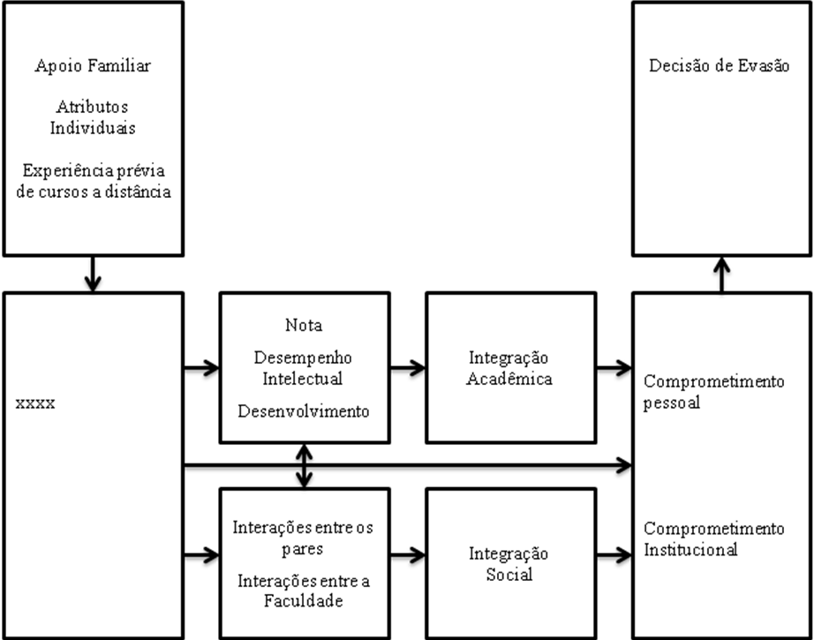
Figura 1 – Modelo de Integração dos Estudantes de Tinto (1975, 1987, 1993)

O modelo de Tinto (1975, 1987, 1993) valida a necessidade das instituições de ensino de assumir um papel proativo no processo de integração dos estudantes. Verifica mediante este modelo o senso de comunidade, oportunizado pela noção de construtivismo social. De acordo com o autor, o processo não difere muito da evasão de comunidades em geral, cujos principais fatores são a falta de integração social e intelectual. Este fato torna-se mais complexo na integração virtual.
Já o modelo proposto por Bean & Metzner (1985), fundamentou-se na proposta de Tinto (1975) e nos modelos psicológicos para explicar a evasão dos estudantes maiores de 24 anos, os quais são tratados como estudantes não-tradicionais, pelo fato de terem outras atividades senão o estudo (Figura 2).

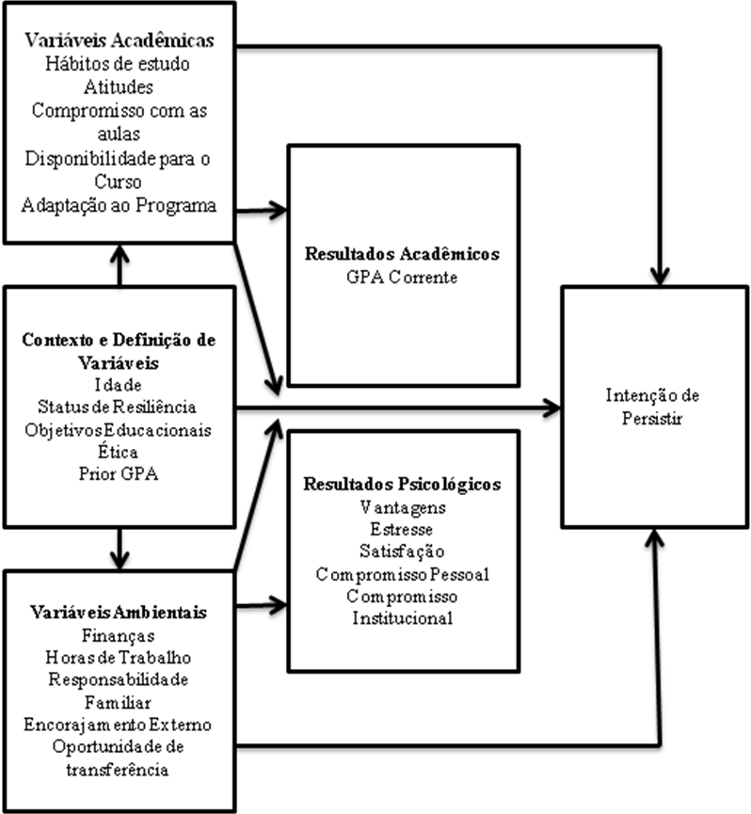

Figura 2 – Modelo de Evasão dos Estudantes de Bean e Metzner, 1985

Em ambos modelos eles tentam predizer que a persistência do estudante também é baseada na combinação estudante-instituição, e analisando as características da evasão, identificam quatro fatores que afetam a persistência dos estudantes denominados não-tradicionais:
- variáveis acadêmicas, bem como hábitos de estudo e utilidade do curso;
- a experiência, idade, objetivos educacionais, etnia;
- variáveis ambientais como finanças, horas de trabalho, responsabilidade familiar e encorajamento externo e;
- resultados acadêmicos e psicológicos enquanto estudantes.
Sabe-se que na educação a distância algumas ações são fundamentais para a retenção do estudante e para isso, Workman & Sternard (1996), analisou as necessidades do perfil aluno de EaD e identificou cinco necessidades:
- consistência e clareza dos objetivos, das políticas e dos procedimentos relacionados ao curso;
- auto-motivação;
- identificar-se com a escola e com os colegas de turma, ou seja, está relacionada ao senso de comunidade e ao compromisso institucional que Tinto (1993) se refere;
- integração social;
- infra-estrutura e suporte institucional.
A satisfação destas necessidades influencia consideravelmente na decisão dos estudantes de continuar ou não no curso a distância. Desta forma, Kember (1995) identificou quatro construtos-chaves: (1) integração social, (2) integração acadêmica, (3) atribuições externas e (4) incompatibilidade acadêmica, os quais foram construídos considerando as experiências e conhecimentos dos estudantes, o que sugere um modelo causal para testar o progresso do estudante.
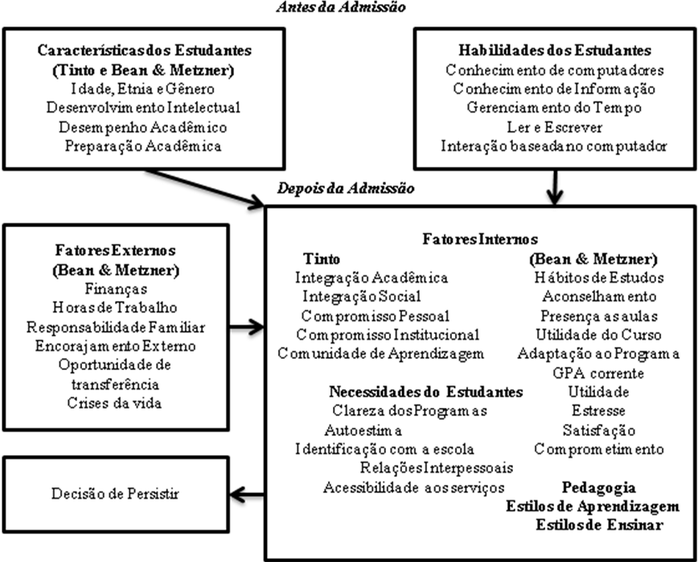
O último modelo analisado foi proposto por Rovai (2003) (Figura 3) e tem como base as características dos estudantes, habilidades, fatores internos e externos. Sendo que fatores externos incluem família e situação de trabalho, enquanto fatores internos consideram variáveis relacionadas ao curso (pedagógicas e acadêmicas). O modelo como um todo considera a relação entre estes fatores antes e depois da admissão do estudante e sua influência na decisão de permanecer ou não no curso. Este modelo procura sintetizar os aspectos dos modelos anteriormente analisados, além de incluir novos fatores.

Figura 3 – Modelo Síntese de Rovai (2003)

Ao se tratar de evasão existem diferentes modelos que tentam mapear as causas contribuintes para a desistência, entretanto, é importante, ressaltar que nem sempre os modelos propostos podem ser utilizados em sua íntegra, muitas vezes faz-se necessária uma adaptação à realidade vivida em cada curso e mesmo em cada instituição de ensino. Está bem claro nas pesquisas descritas que as a decisão de evadir ou não faz parte da psicologia do aluno, entretanto, são fortemente influenciadas pela esfera institucional e pela sociedade.
A evasão é um grande problema para as Instituições de Ensino e pode ter implicações nas áreas financeiras e educacionais como o suporte ao aluno, material didático e alocação de instrutores (THOMPSON, 1999). Muito embora se observe estudos de forma genérica, e acredita-se que uma discussão do tema na área biológica utilizando como base algumas características provenientes do modelo híbrido proposto por Rovai (2003) poderá trazer resultados mais práticos para esta área e para a instituição específica. Os resultados desta pesquisa poderão ajudar a descobrir as causas particulares que levam o estudante a evadir deste curso e dar suporte às estratégias para os estudantes, instituição e sistema educacional como forma de atingir o sucesso e assim contribuir para melhoria da qualidade dos cursos on-line.

4. EstratÉgias PARA O SUCESSO DO ESTUDANTE VIRTUAL

Existem diversas formas para minimizar a evasão e aumentar as chances de sucesso do aluno. De acordo com York e Longden (2004) pode-se elaborar estratégias baseado em 3 dimensões: instituição, alunos e sistema educacional. Descreve-se algumas das estratégias propostas pelos autores adaptadas para o ensino on-line em suas 3 dimensões:
Instituição:
- Alocar mais recursos proporcionalmente ao primeiro ano onde ocorre o maior número de evasões;
- Colocar as informações em linguagem e formato adequado para um grande faixa de alunos potenciais (idades, etnia, gênero, necessidades especiais, etc);
- Dar boas vindas para os alunos;
- Dar suporte aos alunos continuamente desde o primeiro dia;
- Definir com clareza as expectativas do curso;
- Desenvolver conteúdo baseado em teorias de aprendizagem utilizando suporte pedagógico adequado;
- Desenvolver programas de inclusão social;
- Utilizar o design universal para atender necessidades especiais;
- Dar feedback personalizado;
- Fornecer/disponibilizar o maior número de informações sobre o curso: conteúdo, forma de avaliação, mercado de trabalho, tempo de dedicação, custos adicionais, visitas programadas, etc;
- Proporcionar suporte 24 horas;
- Dar suporte às atividades assíncronas;
- Dar suporte às atividades síncronas;
- Proporcionar treinamento e suporte aos professores;
- Usar avaliação diagnóstica e formativa além da tradicional somativa.
Alunos:
- Procure ajuda profissional para escolha do curso;
- Evite escolha de última hora;
- Se estiver incerto, dê um tempo para amadurecer a sua escolha trabalhando, viajando ou voluntariando;
- Planeje suas atividades. A mudança do ensino médio para o superior demanda mais independência e autonomia e requer um panejamento de sua carga de trabalho durante o ano;
- Copiar os trabalhos dos outros não é suficiente. O aluno deve desenvolver suas atividades baseadas em seus esforços individuais e em grupo, além da visão oferecida pelo professor;
- Utilize a ajuda da Instituição. A ajuda nos semestres inicias, não significa fraqueza, mas uma ação prática com objetivo de minimizar eventuais problemas futuros;
- Adote o objetivo de aprendizagem e não de desempenho. Notas baixas iniciais podem desistimular alunos com objetivos de desempenho apenas.
Sistema Educacional:
- Valorizar o ensino e a pesquisa;
- Oferecer bolsa de estudos;
- Elaborar um sistema de acreditação/certificação contínuo;
- Oferecer recursos para o ensino, pesquisa e extensão a comunidade.
- Estimular a educação continuada dos professores no Brasil e no Exterior.
Uma política focada no sucesso por meio do ensino, aprendizagem, avaliação e suporte institucional tende a obter resultados melhores do que o foco na evasão propriamente dita. Ao focar apenas na evasão, pode-se estar mascarando os reais sintomas de suas causas.

5. Procedimentos Metodológicos

Trata-se de uma pesquisa aplicada, pois conforme Silva & Menezes (2001), a pesquisa aplicada tem como objetivo gerar conhecimentos para aplicação prática direcionada à solução de problemas específicos. Quanto a seus objetivos, pode ser definida como pesquisa exploratório-descritiva, pois segundo Silva & Menezes (2001), a pesquisa exploratória visa proporcionar maior familiaridade com o problema com vistas a torná-lo explícito. Já a pesquisa descritiva, de acordo com Vergara (1998), expõe características de determinada população ou de determinado fenômeno, podendo estabelecer correlações entre variáveis e definir sua natureza. Do ponto de vista da forma de abordagem do problema, a pesquisa é classificada como qualitativa, que segundo Silva & Menezes (2001), pesquisa qualitativa “considera que há uma relação dinâmica entre o mundo real e o sujeito, cujo processo e seu significado são os focos principais de abordagem”. Em relação ao delineamento, trata-se de um levantamento que de acordo as autoras acima citada, “levantamento é quando a pesquisa envolve a interrogação direta das pessoas cujo comportamento se deseja conhecer”.
Quanto aos meios de investigação, foi utilizada a pesquisa de campo, uma vez que a pesquisa de campo é uma investigação empírica realizada no local onde ocorre ou ocorreu um fenômeno ou que dispõe de elementos para explicá-lo (VERGARA, 1998).
O estudo foi realizado com uma amostra de 37 estudantes desistentes do curso de graduação em Ciências Biológicas, sendo 26 do sexo feminino e 11 masculino. O estudo foi realizado em uma universidade pública do Sul do país.
Para elaboracao do instrumento, foram desenvolvidas perguntas para as entrevistas baseadas nas variaveis dos modelos pesquisados (Quadro 2). O instrumento de entrevista foi semi-estruturada, contendo perguntas de cunho pessoal, tais como idade, sexo, estado civil, número de horas que trabalhava durante a semana e número de horas dedicadas ao desenvolvimento do curso a distância, bem como questões abertas sobre os motivos que levaram o entrevistado à desistência, cujas respostas foram registradas pelo entrevistador, da forma literal, para tabulação posterior. Utilizou-se análise de conteúdo para categorização das respostas, conforme preconizado por Bardin (1988). O Quadro 2 apresenta as variáveis utilizadas no estudo.
Quadro 2 - Variáveis utilizadas no estudo
Variável |  | Modelo Evasão
Antes da admissão (características do aluno)
Faixa etária |  | Rovai (Tinto, Bean & Metzner)
Sexo |  | Rovai (Tinto, Bean & Metzner)
Estado civil |  | Rovai (Bean & Metzner)
Depois da Admissão (fatores internos e externos)
Horas trabalho |  | Rovai (Bean & Metzner)
Horas semanais de estudo |  | Rovai (Bean & Metzner)
Motivos para evasão | Perguntas abertas | Rovai

6. Apresentação e Discussão dos Resultados

Em relação a faixa etária, verificou-se maior concentração na faixa de 21 a 35 anos com 40,54%, conforme (Quadro 3).

Quadro 3 - Faixa etária dos estudantes evadidos
Faixa etária | Quantidade | %
Até 20 anos | 2 | 5,41
21 --| 25 anos | 8 | 21,62
26 --| 30 anos | 7 | 18,92
31 --| 35 anos | 7 | 18,92
36 --| 40 anos | 1 | 2,70
41 --| 45 anos | 5 | 13,51
46 --| 50 anos | 4 | 10,81
Acima de 50 anos | 3 | 8,11
Total | 37 | 100

Este resultado mostra que os estudantes podem ser considerados não-tradicionais, ou seja, a maioria tem mais de 24 anos e tem outras atividades senão o estudo. Esta variavel de pesquisa denominada aluno nao-tradicional esta presente na maioria dos estudos sobre evasao e indica que este tipo de aluno tem uma persistencia menor que os demais (BEAN e METZNER, 1985). Xenos, Pierrakeas e Pintelas (2002) identificaram em seu trabalho que a evasao ocorre e uma faixa de 29 a 35 anos que coincide com os resultados deste trabalho.
Com relação ao estado civil, observa-se que 54,06% são casados, seguidos por 37,84% de solteiros, o restante está distribuído entre divorciado, viúvo e separado. Este resultado está alinhado com o da pesquisa de Stratto; O’Toole e Wetzel (2008) que observaram que tanto homens como mulheres casadas tendem a evadir mais se comparado com aqueles que nunca casaram. Analisando este resultado, e retomando o percentual de homens e mulheres, nota-se que a maioria das mulheres são casadas e conseqüentemente dividem seu tempo de estudo com as ativades caseiras. Considerando que a maior parte da amostra é do sexo feminino.
Obteve-se um resultado oposto ao das pesquisas de Rovai (2001), Yukselturk, Inan (2006), Montmarquette; Smontmarquette e Houle (2001) e Arulampalam; Naylor & Smith (2005) que obtiveram evidências empíricas que o sexo feminino tende a obter maiores taxas de sucesso em cursos on-line. Esta diferença pode ser explicada devido a outros fatores combinados como estado civil, trabalho e filhos. Neste sentido, pode-se inferir que a evasão deste grupo pode estar relacionada a certas características sociodemográficas, conforme proposto por Xenos, Pierrakeas e Pintelas (2002).
Ao serem indagados sobre o número de horas trabalhadas durante a semana, verificou-se 67,56% trabalhava 40 horas ou mais por semana e apenas 13,51% não trabalhavam quando estavam estudando (Quadro 4).

Quadro 4 - Número de horas de trabalho semanal
Nº horas/semanais de trabalho | Quantidade | %
Não trabalhava | 5 | 13,51
Até 20 horas | 5 | 13,51
21 --| 25 horas | 1 | 2,70
26 --| 30 horas | - | -
31 --| 35 horas | 1 | 2,70
36 --| 40 horas | 15* | 40,54
41 --| 45 horas | 5 | 13,51
Acima de 45 horas | 5 | 13,51
Total | 37 | 100
* Todos trabalhavam 40 horas/semanais.
Sabe-se que a evasão pode ser influenciada por diversos elementos, destacando a questão da relação família-emprego-estudo, e este resultado está em consonância com os estudos de Wood (1996), pois os estudantes pesquisados tinham pouco tempo livre para a família e para o estudo em função do número de horas que trabalhavam.
Um aspecto relevante é que 56,76% dos estudantes evadidos já possuíam outro curso superior, sendo que quando indagados sobre quais os fatores consideraram ao escolher um curso de graduação (Ciências Biológicas) a distância, 56,76% alegou que era em função do interesse pela área, seguido por 27,02% que relataram falta de opção; 27,02% melhorar currículo e 27,02% comodidade/flexibilidade da EaD. Os fatores relacionados à gratuidade do curso foram mencionados apenas por 5,41 dos estudantes pesquisados. Nesta questão os estudantes poderiam listar mais de um fator. Pode-se observar que, dos alunos evadidos, apenas um percentual de alunos ligeiramente acima de 50% tem interesse pela área.
Em relação às expectativas para com o curso, os resultados foram muito semelhantes aos fatores que motivaram a escolha.
Analisando as respostas sobre o tempo de permanência no curso, verificou-se que 62,16% desistiram ainda no primeiro semestre do curso, seguidos por 29,73% que evadiram nos demais semestres, conforme Gráfico 1. Os resultados estão em sintonia com as pesquisas de Rovai (2003), onde ele afirma que as experiências no primeiro ano dos novos estudantes são críticos para a sua decisão de evadir.
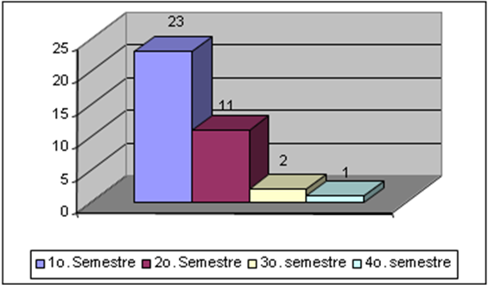
Gráfico 1 - Tempo de permanência no curso

Analisando o gráfico 1, percebe-se que houve uma redução significativa na taxa de desistência a cada semestre transcorrido.
Verificando o número de horas semanais dedicadas aos estudos, obteve-se que 37,83% dos estudantes dedicavam de seis (6) a dez (10), seguidos por 27,02% que dedica de uma (1) a cinco (5) horas semanais (Quadro 5).

Quadro 5 - Número de horas semanais dedicadas ao estudo
Nº horas/semanais de estudo | Quantidade | %
Só estudava para a avaliação | 2 | 5,41
1 --| 5 horas | 10 | 27,03
6 --| 10 horas | 14 | 37,83
11 --| 15 horas | 4 | 10,81
16 --| 20 horas | 7 | 18,92
Acima de 20 horas | - | -
Total | 37 | 100

Analisando e comparando o tempo necessário para o mesmo curso ofertado na educação presencial, verifica-se que os estudantes deveriam ter uma disponibilidade de no mínimo vinte e cinco (25) horas semanais, haja vista que o curso presencial tem cinco aulas, cinco dias por semana. Entretanto, 70,27% dos estudantes do curso a distância, dedicavam no máximo 10 horas semanais, o que possivelmente pode ter dificultado a aprendizagem (Quadro 6).

Quadro 6 - Dificuldades encontradas durante o curso a distância
Dificuldades encontradas* | Quantidade | %
Organização do curso | 12 | 32,43
Problemas pessoais | 21 | 56,76
Relação com professor-tutor | 9 | 24,32
Aprendizagem | 25 | 64,86
* Podiam listar mais de uma dificuldade

Mediante o Quadro 6 fica comprovado que a aprendizagem foi dificultada, uma vez que 64,86% dos estudantes alegaram dificuldade para assimilar os conteúdos das disciplinas, o que se pode também ser atribuido à falta de estudo. Xenos, Pierrakeas e Pintelas (2002) identificaram em sua amostra na Hellenic Open University que as principais razões (os alunos poderiam escolher mais de uma razão) para evadir estariam relacionadas com o trabalho profissional (62,1%), seguido de razões acadêmicas (46,2%), razões familiares (17,8%), razões de saúde (9,5%) e por último, razões pessoais (9,5%).
Com relação ao tempo dedicado ao curso, a maioria respondeu que não teria desistido se tivesse mais tempo disponíve. Holder (2007) em sua pesquisa sobre evasão com 259 alunos matriculados, em um programa denominado Adult and Professional Studies On-line em uma Universidade no Meio-Oeste dos Estados Unidos verificou que a gestão do tempo por parte do aluno está correlacionada com a evasão o que não necessariamente significa falta de tempo atribuída pelos respondentes desta pesquisa.
Em outra pesquisa, Doherty (2006) investigou alunos de uma Community College Truckee Meadows Community College (TMCC) em Reno (Nevada) e Community College of Southern Nevada em Las Vegas (Nevada), e confirmou que a gestão do tempo como a principal causa de evasão. Outra resposta obtida em nossa amostra foi em relação à necessidade manifestada pelos alunos de aulas presenciais no curso on-line. Estas aulas presenciais, muito comuns no Brasil, são pouco frequentes nos EUA. Isto podera indicar um perfil de alunos acostumado ao modelo de aulas expositivas presenciais, as quais muitas vezes, proporcionam a apresentação do conteúdo de forma passiva em detrimento a autonomia e iniciativa do aluno.

7. Considerações Finais e Sugestões

Este estudo buscou identificar as causas da evasão em um curso de graduação superior em Ciências Biológicas na modalidade a distância a partir do modelo de persistência de Rovai (2003). Pesquisando sobre estas causas, procurou ajudar a entender o complexo ambiente de uma universidade e o modelo pela qual alguns fatores internos e externos ao curso afetam o sucesso ou a evasão de um curso superior.
Ao analisar as respostas da amostra pesquisada, verificou-se que a maioria dos fatores é de origem externa ao curso, ou seja, razões pessoais, nas quais encontram principalmente a falta de tempo ou má gestão do tempo para dedicar-se ao curso, priorização outras atividades em detrimento ao curso; falta de habilidade para as exigências da EaD, problemas de saúde e não-adequação ao modelo de aprendizagem da EaD.
Em relação aos fatores internos ao curso, notou-se um número muito menor, e estão relacionadas à falta de acompanhamento do professor-tutor e falta de apoio/incentivo institucional. Entretanto, ao investigar o que teria evitado a desistência dos alunos, foi possível identificar outros fatores, tais como: necessidade de maior contato com o professor-tutor e ter professores diariamente no pólo.
Percebeu-se que os estudantes valorizavam e esperavam uma presença maior do professor/tutor no pólo. Entretanto, o curso já oferece aulas presenciais todos os sábados e o aluno de EaD deveria ter mais autonomia para conduzir suas atividades e explorar mais as tecnologias para comunicar-se com os professores e tutores.
E como proposta de estratégias para o sucesso do aluno, sugere-se para as causas intrínsecas ao curso: capacitação do professor-tutor de forma a privilegiar ações que promovam e favoreçam o estar junto virtual, propiciando ao estudante o senso de comunidade; dispor de um tutor presencial e em período integral no pólo; ofertar curso de nivelamento/letramento em EaD, de forma que o estudante se sinta familiarizado e à vontade no ambiente de aprendizagem.
Considerando o perfil do aluno como sendo não-tradicional com idade acima de 24 anos, casado, que trabalha acima de 40 horas semanais, estuda pouco, com dificuldades para assimilar o conteúdo, propõe-se as seguintes estratégias na Dimensão Institucional para diminuir a taxa de evasão devido a fatores internos e externo ao curso: capacitação do professor-tutor de forma a privilegiar ações que promovam e favoreçam a inclusão social, propiciando ao estudante o senso de comunidade; dispor de um tutor presencial e em período integral no pólo; ofertar curso de nivelamento/letramento em EaD; disponibilizar o maior numero de informações possíveis ao aluno sobre o curso em uma linguagem adequada; oferecer orientação personalizada ao estudante, além de estimular e motivar o aluno; ofertando um curso de nivelamento sobre as tecnologias que serão utilizadas durante o curso; ajudar o aluno a planejar principalmente o primeiro semestre do curso de forma flexível, uma vez que a maior concentração de desistentes está no primeiro semestre.
Considerando o modelo utilizado como sendo adequado para mensurar a evasão, sugere-se como pesquisas futuras a utilização de todas as variáveis que foram propostas no modelo de Rovai (2003) para confirmar os resultados aqui obtidos.
Ressalta-se que os objetivos educacionais de instituição de ensino são considerados o aspecto mais relevante. Logo, estes devem orientar as ações em favor dos estudantes e a dimensão controle da evasão seria apenas uma das formas para atingir o seu objetivo principal.

Referências Bibliográficas

ANGELINO, L.M.; WILLIAMS, F.K.; NATVIG, D. Strategies to Engage Online Students and Reduce Attrition Rates, The Journal of Educators Online, v.4, n. 2, 2007.
Anuário Estatístico de Educação Aberta e a Distância. São Paulo: Instituto Monitor, 2007.
Anuário Estatístico de Educação Aberta e a Distância. São Paulo: Instituto Monitor, 2008.
ARULAMPALAM, W.; NAYLOR, R.A.; SMITH,J.P. Effects of in-class variation and student rank on the probability of withdrawal: cross-section and time-series analysis for UK university students. Economics of Education Review, v. 24, p. 251–262, 2005.
BARDIN, L. Análise de conteúdo. Lisboa, Ed. 70, 1988.
BEAN, J.P.; METZNER, B.S. A Conceptual Model of Nontraditional Student Attrition. Review of Educational Research. v. 55, n. 4, p. 485-540, 1985.
BECKER, G.S. Human Capital. Chicago: Chicago Press, 1975.
CARR, S. As distance education comes of age, the challenge is keeping the students. The Chronicle of Higher Education, 2000.
COELHO, M. L. A Evasão nos Cursos de Formação Continuada de Professores Universitários na Modalidade de Educação a Distância Via Internet. Universidade Federal de Minas Gerais, 2002.
DOHERTY, W. An analysis of multiple factors affecting retention in Web-based community college courses. Internet and Higher Education, v.9, p. 245–255, 2006.
HOLDER, B. An investigation of hope, academics, environment, and motivation as predictors of persistence in higher education online programs. Internet and Higher Education, v.10, p. 245–260, 2007.
INEP/MEC- Instituto Nacional de Estudos e Pesquisas Educacionais Anisio Teixeira – Ministerio da Educacao, http://www.inep.gov.br/ aceessado em Dezembro de 2008, 2008.
KEMBER, D. Open Learning Courses for Adults: A Model of Student Progress. Englewood Cliffs, New Jersey: Educational Technology Publications, 1995.
LEVY,Y. Comparing dropouts and persistence in e-learning courses. Computers & Education, v. 48, p. 185–204, 2007.
LIMA, V.S. As raízes e singularidades da EaD. Disponível em: http://www.uab.ufscar.br Acesso em: 14 abr. 2008.
MONTMARQUETTE, C.; SMONTMARQUETTE, S.; HOULE, R. The determinants of university dropouts: a bivariate probability model with sample selection. Economics of Education Review, v. 20, p. 475–484, 2001.
NECC - NORTHERN ESSEX COMMUNITY COLLEGE (2008), Disponível em: < <www.necc.mass.edu/irp/research/docs/IRP_012009_F08OnlineCourses.pdf> Acesso em 20 mai 2009.
ROVAI, A. P. Building classroom community at a distance: a case study. Educational Technology Research and Development Journal, v. 49, n.4, p. 35–50, 2001.
ROVAI, A. P. In search of higher persistence rates in distance education online programs. Internet and Higher Education, v. 6, n. 1, p. 1-16, 2003.
SHANNON, G.; BYLSMA, P. Helping Students Finish School: Why Students Drop Out and How to Help Them Graduate. Office of Superintendent of Public Instruction, Olympia, WA, 2006.
SILVA, E.L.; MENEZES, E.M. Metodologia da pesquisa e elaboração de dissertação, 3ed. Florianópolis: Laboratório de Ensino a Distância da UFSC, 2001.
STRATTON, L.S.; O’TOOLE, D.M.; WETZEL, J.N. A multinomial logit model of college stopout and dropout behavior, Economics of Education Review, v. 27, p. 319–331, 2008.
THOMPSON, E. Can the distance education student progress (DESP) inventory be used as a tool to predict attrition in distance education? Higher Education Research & Development, v. 8, n. 1, p. 77-84, 1999.
TINTO, V. Dropout from higher education: a theoretical synthesis of recent research. Review of Educational Research, v. 45, n. 1, p. 89–125, 1975.
TINTO, V. Theories of student departure revisited, in J. Smart (ed.) Higher Education: A Handbook of Theory and Research, v.2, pp. 359-84. New York: Agathon, 1986.
TINTO, V. Leaving college: rethinking the causes and cures of student attrition. 1a ed,Chicago: The University of Chicago Press, Chicago, 1987.
TINTO, V. Leaving college: rethinking the causes and cures of student attrition. 2a ed,Chicago: The University of Chicago Press, Chicago, 1993.
Terry, N. (2001). Assessing enrollment and attrition rates for the online MBA. T H E Journal, v.28, n.7, p. 64-68, 2001.
TRESMAN, S. Towards a Strategy for Improved Studenty Retention in Programmes of Open, Distance Education: A Case Study from the Open University UK, 2002.
VERGARA, S.C. Projetos e relatórios de pesquisa em administração. 2ed. São Paulo: Atlas, 1998.
WOOD, H. Designing study materials for distance students. Learning Materials Centre, 1996.
WORKMAN, J.J.; STERNARD, R.A. Student support services for distance learners. DEOSNEWS, v. 6, n. 3, 1996.
XENOS, M.; PIERRAKEAS, C.; PINTELAS, P. A survey on student dropout rates and dropout causes concerning the students in the Course of Informatics of the Hellenic Open University. Computers & Education, v. 39, n. 4, p. 361-377, 2002.
YORK, M.; LONGDEN, B. Retention and Student Success in Higher Education. Open University Press. McGraw – Hill Education, 2004.
YUKSELTURK, E.; INAN, F.A , Examining the Factors Affecting Student Dropout in an Online Certificate Program. Turkish Online Journal of Distance Education-TOJDE, v. 7, n. 3, 2006.

Aluna de Doutorado da EESC/USP, professora Assistente II da Universidade Estadual do Centro-Oeste/PR. elaine-maria@uol.com.br
Professor Doutor, FEA-RP/USP. dutra@usp.br

